Об утверждении Плана по управлению пастбищами и их использованию на 2018-2019 годы по Бородулихинскому району
Решение маслихата Бородулихинского района Восточно-Казахстанской области от 30 марта 2018 года № 20-7-VI. Зарегистрировано Департаментом юстиции Восточно-Казахстанской области 16 апреля 2018 года № 5613
Примечание РЦПИ.
В тексте документа сохранена пунктуация и орфография оригинала.
В соответствии с подпунктом 15) пункта 1 статьи 6 Закона Республики Казахстан от 23 января 2001 года "О местном государственном управлении и самоуправлении в Республике Казахстан", статьями 8, 13 Закона Республики Казахстан от 20 февраля 2017 года "О пастбищах" Бородулихинский районный маслихат РЕШИЛ:
1. Утвердить План по управлению пастбищами и их использованию на 2018-2019 годы по Бородулихинскому району годы согласно приложению к настоящему решению.
2. Настоящее решение вводится в действие по истечении десяти календарных дней после дня его первого официального опубликования.
Председатель сессии | В. Мокроусова
Секретарь районного маслихата | У. Майжанов
Утвержден
решением Бородулихинского
районного маслихата
от 30 марта 2018 года
№ 20-7-VI
План по управлению пастбищами и их использованию на 2018-2019 годы по Бородулихинскому району
Настоящий План по управлению пастбищами и их использованию на 2018-2019 годы по Бородулихинскому району (далее – План) разработан в соответствии с Законами Республики Казахстан от 20 февраля 2017 года "О пастбищах", от 23 января 2001 года "О местном государственном управлении и самоуправлении в Республике Казахстан", приказом Заместителя Премьер-Министра Республики Казахстан - Министра сельского хозяйства Республики Казахстан от 24 апреля 2017 года № 173 "Об утверждении Правил рационального использования пастбищ" (зарегистрирован в Реестре государственной регистрации нормативных правовых актов за номером 15090), приказом Министра сельского хозяйства Республики Казахстан от 14 апреля 2015 года № 3-3/332 "Об утверждении предельно допустимой нормы нагрузки на общую площадь пастбищ" (зарегистрирован в Реестре государственной регистрации нормативных правовых за номером 11064).
План принимается в целях рационального использования пастбищ, устойчивого обеспечения потребности в кормах и предотвращения процессов деградации пастбищ.
План содержит:
1) схему (карту) расположения пастбищ на территории административно-территориальной единицы в разрезе категорий земель, собственников земельных участков и землепользователей на основании правоустанавливающих документов, согласно приложению 1 к настоящему Плану;
2) приемлемые схемы пастбищеоборотов, согласно приложению 2 к настоящему Плану;
3) карту с обозначением внешних и внутренних границ и площадей пастбищ, в том числе сезонных, объектов пастбищной инфраструктуры, согласно приложению 3 к настоящему Плану;
4) схему доступа пастбищепользователей к водоисточникам (озерам, рекам, прудам, копаням, оросительным или обводнительным каналам, трубчатым или шахтным колодцам), составленную согласно норме потребления воды, согласно приложению 4 к настоящему Плану;
5) схему перераспределения пастбищ для размещения поголовья сельскохозяйственных животных физических и (или) юридических лиц, у которых отсутствуют пастбища, и перемещения его на предоставляемые пастбища, согласно приложению 5 к настоящему Плану;
6) схему размещения поголовья сельскохозяйственных животных на отгонных пастбищах физических и (или) юридических лиц, не обеспеченных пастбищами, расположенными в сельском округе, согласно приложению 6 к настоящему Плану;
7) календарный график по использованию пастбищ, устанавливающий сезонные маршруты выпаса и передвижения сельскохозяйственных животных, согласно приложению 7 к настоящему Плану;
8) иные требования, необходимые для рационального использования пастбищ на соответствующей административно-территориальной единице.
План принят с учетом сведений о состоянии геоботанического обследования пастбищ, сведений о ветеринарно-санитарных объектах, данных о численности поголовья сельскохозяйственных животных с указанием их владельцев – пастбищепользователей, физических и (или) юридических лиц, данных о количестве гуртов, отар, табунов, сформированных по видам и половозрастным группам сельскохозяйственных животных, сведений о формировании поголовья сельскохозяйственных животных для выпаса на отгонных пастбищах, особенностей выпаса сельскохозяйственных животных на культурных и аридных пастбищах, сведений о сервитутах для прогона скота и иных данных, предоставленных государственными органами, физическими и (или) юридическими лицами.
По административно-территориальному делению в Бородулихинском районе имеются 17 сельских и 1 поселковый округ, 67 сельских населенных пунктов и 1 поселок. Общая площадь территории Бородулихинского района 698992,0 га, из них пастбищные угодья составляют 186947,0 га.
По категориям земли подразделяются на:
земли сельскохозяйственного назначения – 465880,5 га;
земли населенных пунктов – 96425,0 га;
земли промышленности, транспорта, связи, для нужд космической деятельности, обороны, национальной безопасности и иного несельскохозяйственного назначения – 6126,0 га;
земли особо охраняемых природных территорий – 99383,0 га;
земли водного фонда – 10357,0 га;
земли запаса – 20820,5 га.
Климат района резко континентальный, с большими сезонными и суточными перепадами температур. Лето - жаркое и умеренно сухое, тогда как зима является холодной и снежной. Средние температуры января колеблются от – 27° С до – 33° С, однако при вторжении Арктических воздушных масс температура может опускаться до - 52° С. Регулярным явлением зимой являются метели. Средние температуры июля составляют от + 32° С до + 37° С. Тем не менее, при отсутствии дождя, летние температуры могут достичь отметки + 45° С – + 47° С. Среднегодовой уровень осадков составляет от 300 мм до 600 мм.
Территория Бородулихинского района располагается в сухостепной подзоне степной зоны с темно-каштановыми почвами. В растительном покрове доминантами - эдинтификаторами являются типчак, ковыли. Подчиненное положение занимают полукустарники и степное разнотравье.
В районе действуют 14 ветеринарных пунктов, 24 скотомогильника, 14 убойных площадок и 1 пункт осеменения.
В настоящее время в Бородулихинском районе насчитывается крупного рогатого скота 38366 голов, мелкого рогатого скота 39720 голов, 5258 голов лошадей, 10500 свиней.
Для обеспечения сельскохозяйственных животных по Бородулихинскому району имеются всего 186947,0 га пастбищных угодий. В черте населенного пункта числится 68266,0 га пастбищных угодий, в землях запаса имеются 10738,5 га пастбищных угодий.
В некоторых сельских округах в связи с ростом поголовья скота на личных подворьях ощущается недостаток пастбищных угодий.
Для решения этих проблем необходимо рационально выделить пастбищные угодья из государственного фонда и увеличить площади пастбищ за счет земель населенных пунктов, земель сельскохозяйственного назначения и земель запаса Бородулихинского района.
Приложение 1
к Плану по управлению
пастбищами и их
использованию
на 2018-2019 годы по
Бородулихинскому району
Схема (карта) расположения пастбищ на территории административно – территориальной единицы в разрезе категорий земель, собственников земельных участков и землепользователей на основании правоустанавливающих документов

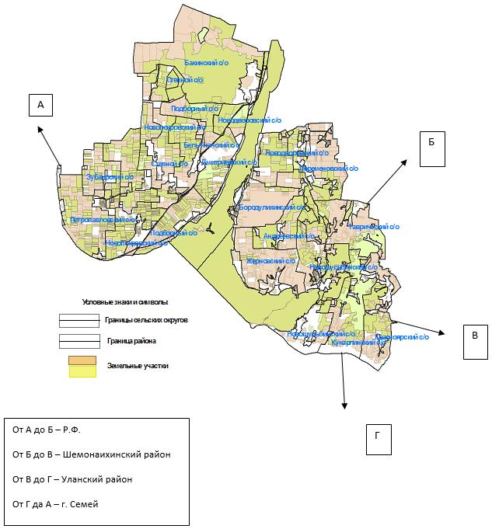

Приложение 2
к Плану по управлению
пастбищами и их
использованию
на 2018-2019 годы по
Бородулихинскому району
Приемлемые схемы пастбищеоборотов

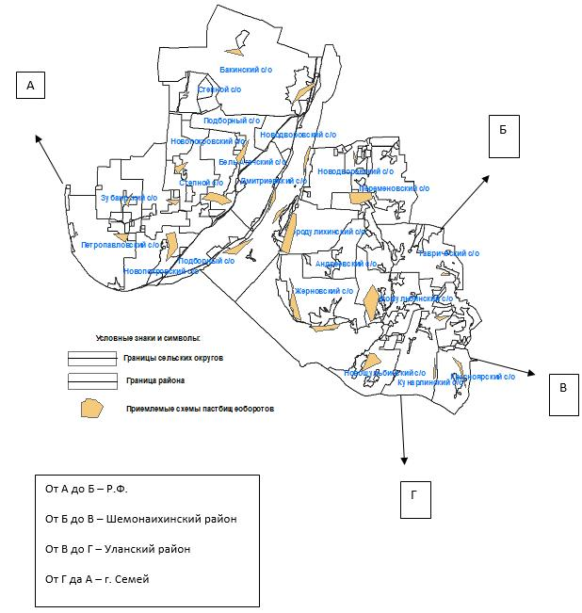

Приложение 3
к Плану по управлению
пастбищами и их
использованию
на 2018-2019 годы по
Бородулихинскому району
Карта с обозначением внешних и внутренних границ и площадей пастбищ, в том числе сезонных, объектов пастбищной инфраструктуры

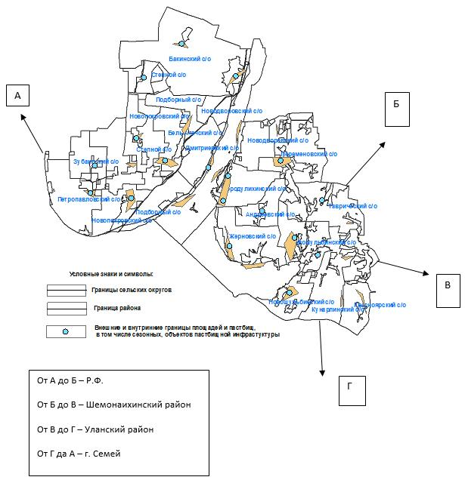

Приложение 4
к Плану по управлению
пастбищами и их
использованию на 2018-2019
годы по Бородулихинскому
району
Схема доступа пастбищепользователей к водоисточникам (озерам, рекам, прудам, копаням, оросительным или обводнительным каналам, трубчатым или шахтным колодцам), составленная согласно норме потребления воды

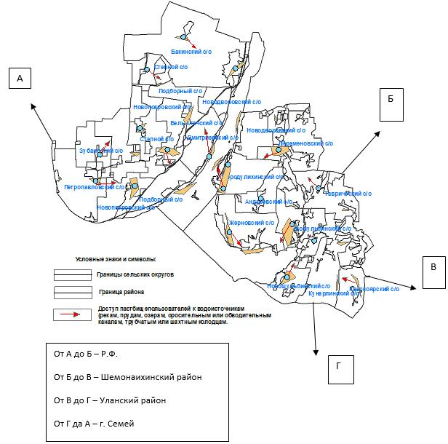

Приложение 5
к Плану по управлению
пастбищами и их
использованию на 2018-2019
годы по Бородулихинскому
району
Схема перераспределения пастбищ для размещения поголовья сельскохозяйственных животных физических и (или) юридических лиц, у которых отсутствуют пастбища, и перемещения его на предоставляемые пастбища

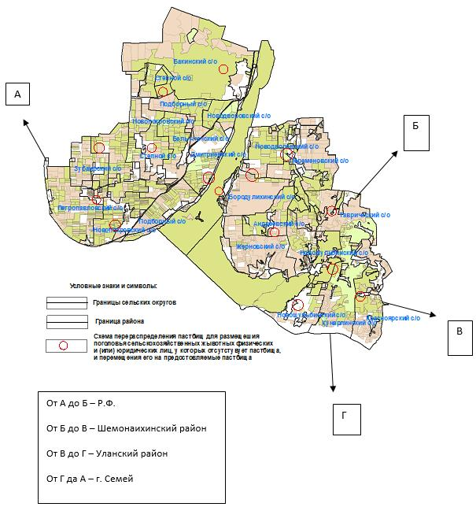

Приложение 6
к Плану по управлению
пастбищами и их
использованию на 2018-2019
годы по Бородулихинскому
району
Схема размещения поголовья сельскохозяйственных животных на отгонных пастбищах физических и (или) юридических лиц, не обеспеченных пастбищами, расположенными в сельском округе

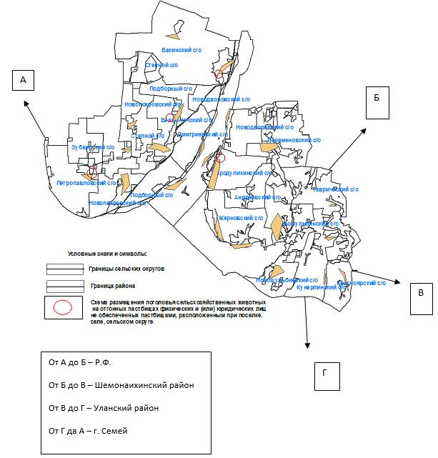

Приложение 7
к Плану по управлению
пастбищами и их
использованию на 2018-2019
годы по Бородулихинскому
району
Календарный график по использованию пастбищ, устанавливающий сезонные маршруты выпаса и передвижения сельскохозяйственных животных
№ | Наименование сельского округа | Сроки начала выпаса скота | Сроки окончания выпаса скота | Примечание
1 | Андреевский | 1 мая | 1 октября
2 | Бакинский | 1 мая | 1 октября
3 | Бель-Агачский | 1 мая | 1 октября
4 | Бородулихинский | 1 мая | 1 октября
5 | Дмитриевский | 1 мая | 1 октября
6 | Жерновский | 1 мая | 1 октября
7 | Жезкентский | 1 мая | 1 октября
8 | Зубаирский | 1 мая | 1 октября
9 | Красноярский | 1 мая | 1 октября
10 | Кунарлинский | 1 мая | 1 октября
11 | Новопокровский | 1 мая | 1 октября
12 | Новошульбинский | 1 мая | 1 октября
13 | Новодворовский | 1 мая | 1 октября
14 | Переменовский | 1 мая | 1 октября
15 | Петропавловский | 1 мая | 1 октября
16 | Подборный | 1 мая | 1 октября
17 | Степной | 1 мая | 1 октября
18 | Таврический | 1 мая | 1 октября
Календарный график по использованию пастбищ, устанавливает сезонные маршруты выпаса и передвижения сельскохозяйственных животных, продолжительность пастбищного периода в зависимости от почвенно-климатической зоны, видов сельскохозяйственных животных, а также продуктивности пастбищ. Продолжительность пастбищного периода в лесной зоне составляет 130-160 дней, в лесостепной и степной – 150-200 дней, в полупустыне – 220-280 дней, в пустыне – более 300 дней или круглый год.
Примечание: расшифровка аббревиатур:
га - гектар;
С - показатель Цельсия;
мм - миллиметр;
с/о - сельский округ.

© 2012. РГП на ПХВ «Институт законодательства и правовой информации Республики Казахстан» Министерства юстиции Республики Казахстан

